计算机体系结构作业

第 1 题
程序先令 t0=100，每次循环减 1，当 t0=0 时退出。因此，初始化指令执行 1 次，减一指令和分支指令各执行 100 次，共 201 条指令。前 99 次分支跳转，最后 1 次不跳转。
图 9.4 用五分频控制信号依次完成取指、译码、执行、访存、写回，每条指令占用五个时钟周期。addi.w 不访问数据存储器，bnez 不写通用寄存器，但相应阶段的控制节拍仍然保留。因此总周期数为
$$C_{1}=\left(1+100+100\right)×5=\boxed{1005}.$$
以下用 I 表示初始化指令，$D_{i}$ 和 $B_{i}$ 分别表示第 $i$ 次循环的减一指令和分支指令。F、D、E、M、W 分别表示取指、译码、执行、访存、写回，计时至末条指令完成 W。前三次循环的时空图如下。
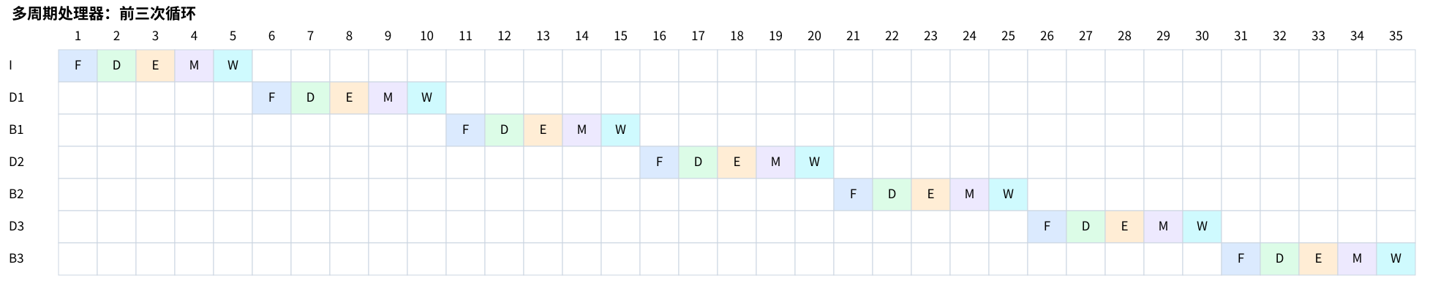
多周期处理器时空图
前三次循环连同初始化共执行 7 条指令，结束时为第 35 周期。

第 2 题
图 9.6 没有前递通路，消费者必须等到生产者写回后才能读到新值。寄存器堆在同一周期先写后读。以初始化和第一次减一为例，I 在第 5 周期写回，而 $D_{1}$ 原本应在第 3 周期读寄存器，故需停顿 2 个周期。每对 $D_{i}$、$B_{i}$ 之间也有同样的 RAW 相关，各需停顿 2 个周期。
数据相关共增加
$$C_{data}=2+100×2=202$$
个周期。分支在 E 级末判定，实际跳转时冲刷 F、D 两级，各损失 2 个周期，因此控制相关增加
$$C_{control}=99×2=198$$
个周期。加上五级流水线的填充和排空时间，总周期数为
$$C_{2}=201+4+202+198=\boxed{605}.$$
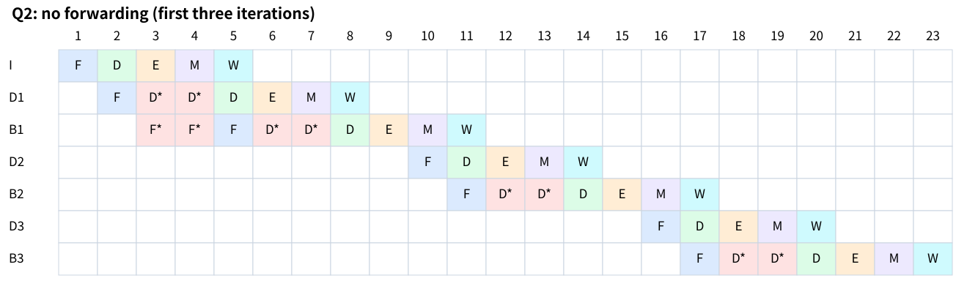
无前递单发射流水线时空图
图中带星号的格子表示停顿。$B_{1}$ 在第 9 周期判定跳转，故 $D_{2}$ 在第 10 周期取指；$B_{2}$ 在第 15 周期判定跳转，故 $D_{3}$ 在第 16 周期取指。

第 3 题
图 9.13 从运算器输出、R3、R4 引出前递通路，通过 R2 前的选择器提供新操作数。相邻 ALU 指令的结果可在消费者进入执行级前送入 R2。因此，初始化与减一、减一与分支之间均不再需要数据停顿。
程序没有 load 指令，不存在 load-use 停顿；但前递不能消除分支重定向的开销。前 99 次跳转仍各损失 2 个周期，所以
$$C_{3}=201+4+99×2=\boxed{403}.$$
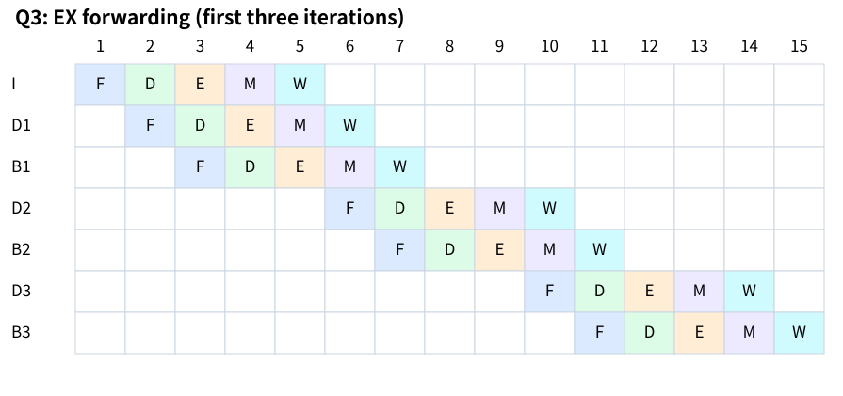
含前递单发射流水线时空图
例如，$D_{1}$ 在第 4 周期算出 99，$B_{1}$ 在第 5 周期通过前递得到该值并判定跳转，$D_{2}$ 在第 6 周期取指。

第 4 题
精确异常要求：异常指令之前的指令都已完成，异常指令及之后的指令均未对架构状态产生不可撤销的修改，并保存正确的异常返回地址和异常原因。
为此，在五级流水线中增加以下逻辑。
- 异常信息随行。各流水寄存器增加 PC、有效位、异常标志、异常原因，以及需要时的故障地址。F 检查取指异常，D 检查非法指令和特权异常，E、M 检查相应的执行或访存异常。
- 在 W 统一处理。异常被检测到时先记录，不立即跳入处理程序。等该指令成为 W 级最老指令后，再决定正常提交或产生异常。
- 控制写使能。寄存器、CSR 和内存更新都必须满足有效且允许提交。异常指令本身禁止提交，所有年轻指令均被冲刷。
- 保存异常上下文。记录故障指令 PC、异常原因和故障地址，再将 PC 切换到异常入口。在 LoongArch 中可使用 ERA、ESTAT、BADV 等相应 CSR。
- 延迟不可撤销的访存副作用。store 在 M 级先进入存储提交缓冲，经过异常检查并获得 W 级提交许可后才对外写入；MMIO 等有副作用的访问也要受提交顺序约束。
修改后的结构如下。
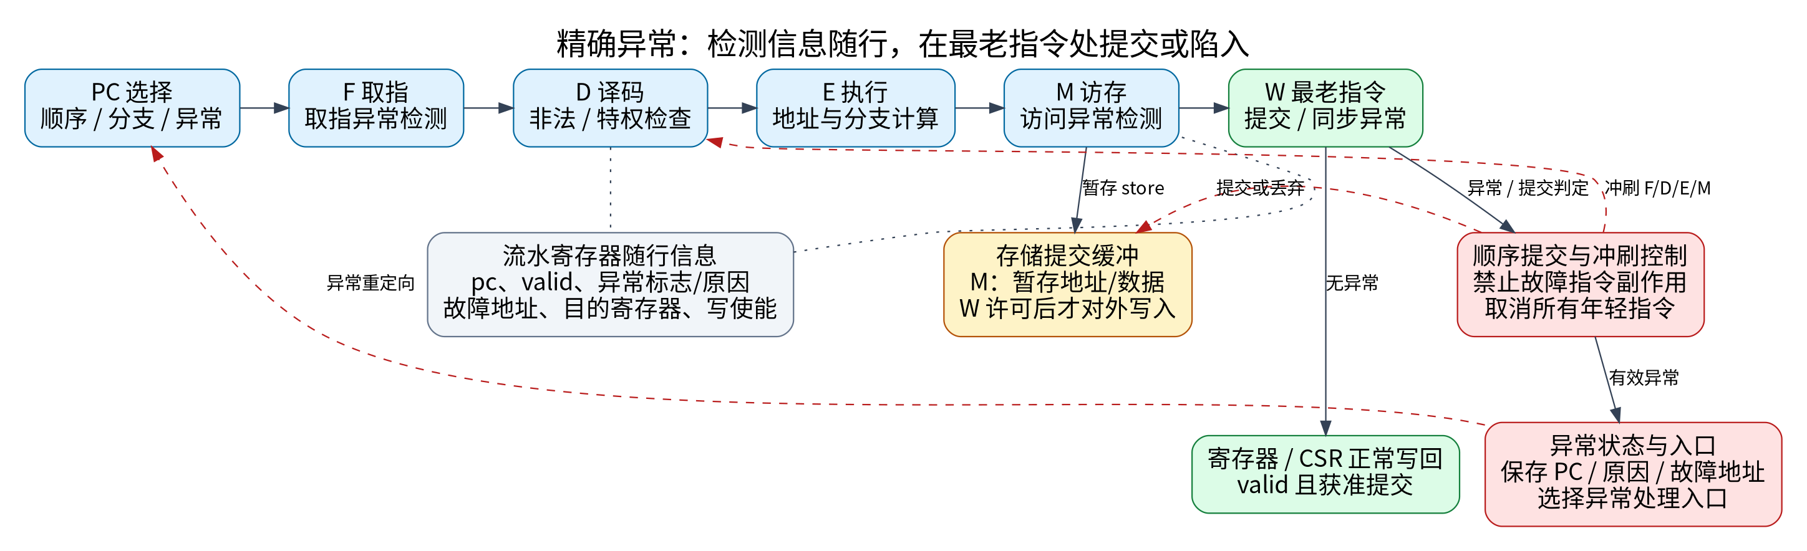
支持精确异常的五级流水线结构
若不同指令同时检测到异常，应优先处理程序顺序最老的有效异常。同一指令的异常优先级按指令集规定处理。老分支可以取消错误路径上的年轻异常，老指令的异常也可以取消年轻分支，不能仅按检测时间先后来决定优先级。
以故障 load 为例：它在 M 级检测到访问异常后，将异常信息送到 W；到达 W 时，所有更老指令已经完成。此时禁止该 load 写回，取消年轻指令及其未提交的存储，保存故障 PC 并进入异常处理程序。
中断则应在指令边界接收。简化实现可停止新取指并排空流水线后响应中断，保存继续执行位置，避免把中断返回地址与同步异常的故障指令地址混淆。

第 5 题
图 9.18 显示两条通路成组推进：一条指令因数据相关而停顿时，同组另一条指令也会陪同阻塞。因此，双发射只能同时发射满足依赖和资源约束的指令，不能简单将指令数除以 2。
本程序中，初始化与第一次减一之间有 RAW 相关，每次减一与紧随的分支之间也有 RAW 相关。图中的前递解决的是先后执行的指令之间的相关，不能让存在 RAW 相关的两条指令在同一执行拍完成。因此将这些指令分开发射，空出的槽位不放入有效指令。循环中没有其他独立指令可填入第二条通路，有效执行速度与第 3 题相同：
$$C_{5}=201+4+99×2=\boxed{403}.$$
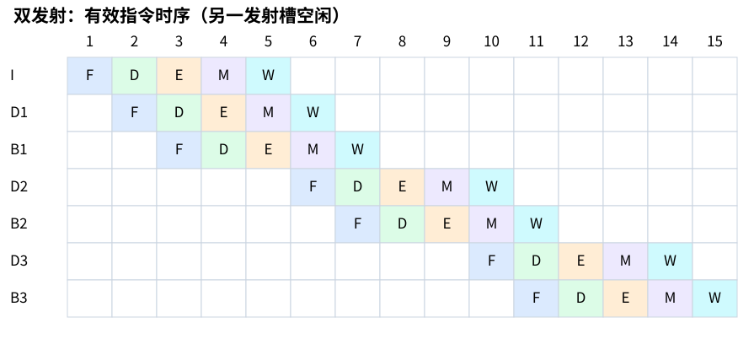
含前递双发射流水线时空图
图中仅列有效指令，另一发射槽空闲。分支仍在执行级确定，前 99 次跳转各造成 2 个周期的控制开销。

第 6 题
寄存器数据相关主要有以下三种。
类型 | 含义 | 示例
RAW，写后读 | 后一条指令需要前一条指令产生的值，属于真相关 | add r1,r2,r3；sub r4,r1,r5
WAR，读后写 | 后一条指令不能提前覆盖前一条指令尚未读取的值，属于反相关 | add r4,r1,r2；sub r1,r3,r5
WAW，写后写 | 两条指令写同一寄存器，必须保证最终保留后一条指令的结果，属于输出相关 | add r1,r2,r3；sub r1,r4,r5
简单静态五级流水线按序读寄存器、按序写回，通常不会产生 WAR、WAW 冒险。对于 RAW，可通过前递尽早提供结果；结果尚未产生时则停顿。例如，紧邻的 load-use 通常仍需等待一个周期。多发射处理器还需要检查同组指令的相关。
采用寄存器重命名后，同名架构寄存器的不同版本映射到不同物理寄存器，从而消除 WAR、WAW 假相关。RAW 不能通过重命名消除，消费者仍要等待生产者，并利用标签唤醒、发射队列和结果旁路获得操作数。执行可乱序进行，提交则由重排序缓冲区保持程序顺序。
内存地址之间也可能存在数据相关，不能只靠寄存器重命名解决，还需要访存队列、地址消歧、必要的停顿或存储到加载的前递。

第 7 题
译码级预测跳转后，分支在 D 级给出目标，下一周期即可取目标指令，无需等到 E 级得到真实判定。前 99 次分支的预测方向均正确，每次跳转损失由 2 个周期降为 1 个周期。
因此，在计至最后一条分支通过 W 的口径下，
$$C_{7}=201+4+99×1=\boxed{304}.$$
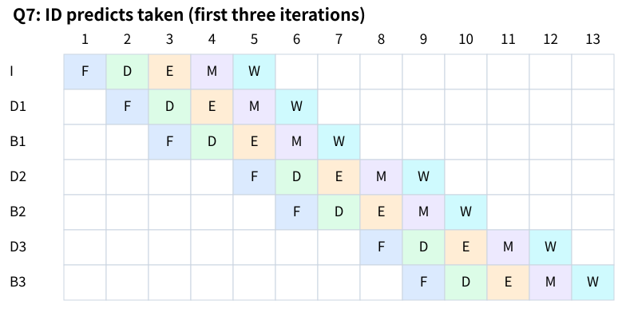
译码级预测跳转的流水线时空图
最后一次分支实际不跳转，预测错误。末尾时序为：
指令 | F | D | E | M | W
$D_{100}$ | 299 | 300 | 301 | 302 | 303
$B_{100}$ | 300 | 301 | 302 | 303 | 304
错误路径上的 $D_{101}$ 在第 302 周期取回，并于该周期末被取消；正确的循环后继指令最早在第 303 周期取指。该恢复不会推迟已经进入流水线的 $B_{100}$ 的 W，因此计算本程序段时不能在 304 上再重复增加后继指令的取指罚时。
若以有架构意义的操作完成为终点，而不要求分支经过 M、W，则第 2、3、5、7 题在本模型下分别为 603、401、401、303 周期。其中第 7 题需等到 $D_{100}$ 在第 303 周期写回。

第 8 题
采用循环底部条件回跳，每轮十次循环的分支序列为 $T^{9}N$。假设三个条件分支分别对应独立的 BHT 项，初始值均为 0，且每次重新进入内层循环时不清空预测状态。一位的 0 预测不跳转，两位的 00 表示强不跳转。
内层循环共被调用 100 次，中层被调用 10 次，外层被调用 1 次。因此总条件分支数为
$$N_{B}=100×10+10×10+1×10=1110.$$
一位 BHT：每段 $T^{9}N$ 的第一个 T 因初始或上次退出留下的 N 状态而预测错误，最后一个 N 也预测错误。每次调用错 2 次，故
$$E_{1}=2\left(100+10+1\right)=222, A_{1}=\frac{1110−222}{1110}=\boxed{80\%}.$$
两位 BHT：00、01 预测 N，10、11 预测 T；实际 T 时计数器饱和加一，实际 N 时饱和减一。
第一次调用从 00 开始，前两个 T 预测错误，最后一个 N 也错误，共错 3 次，结束时状态为 10。以后每次从 10 开始，只有退出时的 N 错误。因此，被调用 $r$ 次的循环总共错 $3+\left(r−1\right)=r+2$ 次。
$$E_{2}=\left(100+2\right)+\left(10+2\right)+\left(1+2\right)=117,$$
$$A_{2}=\frac{1110−117}{1110}=\frac{331}{370}≈\boxed{89.4595\%}.$$
循环 | 分支次数 | 一位误判次数 | 两位误判次数
内层 | 1000 | 200 | 102
中层 | 100 | 20 | 12
外层 | 10 | 2 | 3
合计 | 1110 | 222 | 117
这里保留了全零初始状态的冷启动误判，不能直接将两位预测器的稳态准确率 90% 作为精确答案。
高级语言的 for 也可能被翻译为循环顶部检查。若每次分支序列为“条件成立跳入循环体”的 $T^{10}N$，则总分支数为 1221，误判数仍分别为 222、117，准确率分别为 81.8182%、90.4177%。具体应与采用的汇编分支形式一致。

第 9 题
Cache 块大小为 64 B，所以块内偏移为
$$b_{Offset}=\log_{2}64=6.$$
Cache 总块数为
$$\frac{32×1024}{64}=512.$$
$w$ 路组相联的组数为 $512/w$，Index 位数为 $\log_{2}\left(512/w\right)$，其余地址位为 Tag。因此：
组织方式 | 组数 | Tag | Index | Offset
直接映射 | 512 | 17 位 | 9 位 | 6 位
两路组相联 | 256 | 18 位 | 8 位 | 6 位
四路组相联 | 128 | 19 位 | 7 位 | 6 位
各字段的地址位置如下：
直接映射： Tag[31:15] Index[14:6] Offset[5:0]
两路组相联： Tag[31:14] Index[13:6] Offset[5:0]
四路组相联： Tag[31:13] Index[12:6] Offset[5:0]
同组中具体命中哪一路由 Tag 比较确定，不需再从地址中划出路号位。

第 10 题
设两方案不含数据 Cache 不命中停顿的基础 CPI 均为 $C_{0}$，方案一的主频为 $f$，则方案二的主频为 $0.9f$。
两方案的平均 CPI 分别为
$$CPI_{1}=C_{0}+0.4×\left(1−0.85\right)×100=C_{0}+6,$$
$$CPI_{2}=C_{0}+0.4×\left(1−0.95\right)×100=C_{0}+2.$$
由执行时间 $T=IC×CPI/f$，且两方案的动态指令数相同，有
$$\frac{T_{2}}{T_{1}}=\frac{C_{0}+2}{0.9\left(C_{0}+6\right)}.$$
按理想基础 $C_{0}=1$ 计算，
$$CPI_{1}=7, CPI_{2}=3,$$
$$\frac{T_{2}}{T_{1}}=\frac{3}{0.9×7}=\frac{10}{21}, \frac{T_{1}}{T_{2}}=\boxed{2.1}.$$
因此方案二性能更优，其执行时间约为方案一的 47.62%，即性能为方案一的 2.1 倍。
题目未给出基础 CPI，若保留一般形式，则方案二更优的条件是
$$C_{0}+2<0.9\left(C_{0}+6\right)⇔C_{0}<34.$$
当 $C_{0}=34$ 时两者相同，$C_{0}>34$ 时则方案一更优。

